专业培训记录
■QMS □50430

受审核方名称 |  | 襄阳盛阳精工机械有限公司 |  |  |  |  | 专业小类/  项目代码 |  | 22.03.02
教师姓名 |  | 刘艳铃 |  | 专业 |  | 22.03.02 | 培训地点
受培训人员 | 姓名 | 郭力
 | 专业代码 | 22.03.02
生产过程/服务过程  的风险及控制措施  特殊过程的控制 |  | 关键控制点：检验。  按照策划的作业指导书作业。
相关质量法律法规的要求及产品标准 |  | 汽车等速万向节及其总成试验方法QC/T 1020-2015、汽车转向万向节总成性能要求及试验方法QC/T 647-2013、滚动轴承 汽车用等速万向节及其总成JB/T 10189-2010、滚动轴承 万向节圆柱滚子轴承JB/T 3370-2011、滚动轴承 万向节滚针轴承JB/T 3232-2017、滚动轴承 汽车万向节十字轴总成 技术条件JB/T 8925-2017等
检验和试验项目及要求(如有型式试验要求,要进行说明) |  | 外观、尺寸
其它相关知识
填表人  (专业人员) |  | 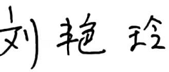 |  |  | 日期 |  |  | 2022.5.19
审核组长 |  | 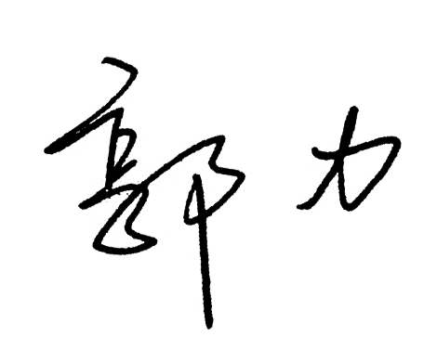 |  |  | 日期 |  |  | 2022.5.19

注：如有其他培训内容或空格不够可另加附页

